**Personal räddar färgbutik från att stänga**

**I våras försattes Happy Homes-butiken i Hedemora i konkurs och var därmed på väg att stänga. Men när allt såg som mörkast ut gick butikspersonalen in som delägare och köpte upp verksamheten.**

Färgbutiken Happy Homes i Hedemora har varit ägd av en och samma familj sedan 1931. Under flera år var butiken framgångsrik men trenden vände för några år sedan vilket tillslut ledde till att butiken försattes i konkurs. Tre säljare ur personalen beslutade då att tillsammans försöka rädda butiken genom att gå in som delägare i verksamheten.

   För att vända konkursen till framgång har trion beslutat att återvända till de ursprungliga rötterna och den grundläggande kärnverksamheten – att sälja färg och tapeter. Det övriga sortimentet har bantats ner men de kommer ändå att kunna erbjuda sina kunder både kakel och golv fast i mindre skala än tidigare. Från att försäljningen har bedrivits på tre våningsplan har hela verksamheten skalats ner till ett och ett halvt plan. Bottenplanet var hjärtat i butiken, och det var där det startade, det var hit yrkesmålarna kom när de skulle handla färg.

   De nya ägarna kommer satsa på att försöka locka tillbaka yrkesmålarna till butiken, och har redan nu återfått några målerier som kunder. Framtiden ser återigen ljus ut för Happy Homes Hedemora.

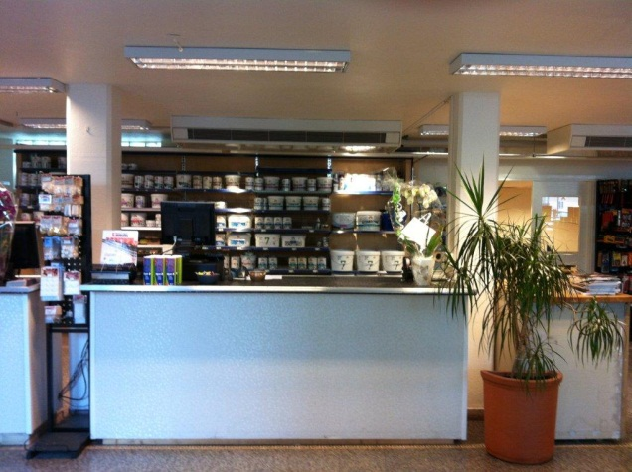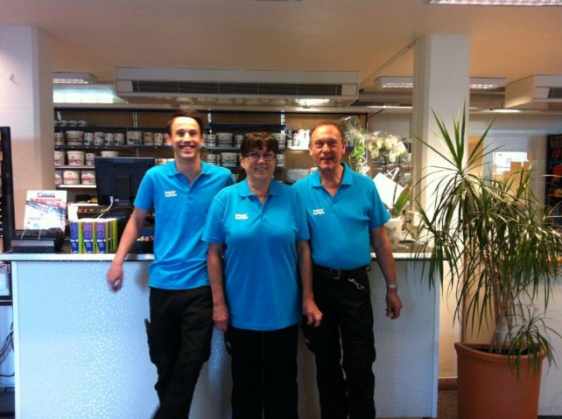

Här är de nya ägarna för Happy Homes Hedemora fr.v: Hasse Gustafsson, Gun Karlsson och Rasmus Klövgårdh